Слайд 7: 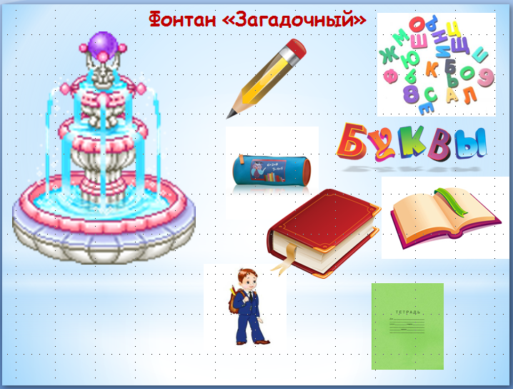
(1)
Если ты его оточишь,
Нарисуешь всё, что хочешь,
Солнце, море, горы, пляж.
Что же это? (Карандаш)
(2)
Чтобы вдруг он не пропал,
Уберём его в … (Пенал)
(3)
Кто шагает с сумкой книг
Утром в школу? (Ученик)
(4)
Сели птицы на страницы,
Знают быль и небылицы. (Буквы)
(5)
Кто на свете всех умнее,
Кто всё знает и умеет,
И в любой свободный час
Кто всему научит нас? (Книга)
(6)
То я в клетку, то в линейку.
Написать на мне сумей-ка.
Можешь и нарисовать
Что такое я? (Тетрадь)
Слайд 8: 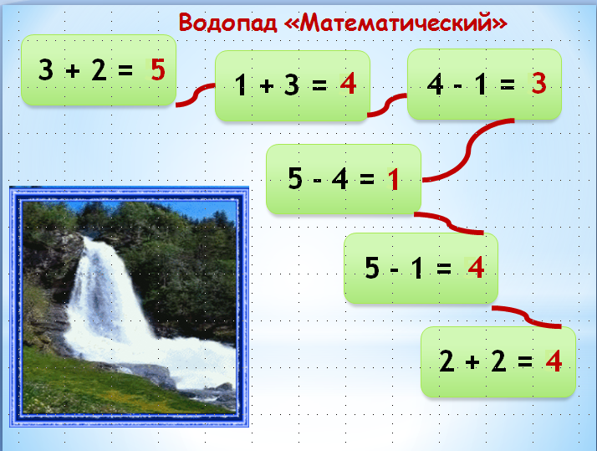
И мы подплываем к водопаду «Математический».
Математика сложна,
Но скажу с почтением:
Математика нужна
Всем, без исключения.
(На каждую группу по 6 примеров)
Слайд 9: 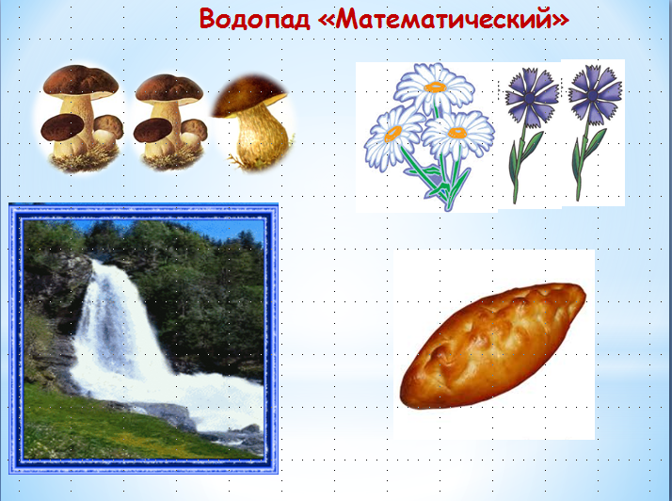
Решите задачки в стихах. (3 задачи по 1 на каждую команду)
(1)
Шесть грибов нашёл Вадим,
А потом ещё один.
Вы ответьте на вопрос:
Сколько он грибов принёс? (7)
(2)
Три ромашки – желтоглазки,
Два весёлых василька.
подарили маме дети.
Сколько же цветов в букете? (5)
(3)
Мама утром испекла
Нам четыре пирога.
Три из них мы сразу съели.
Сколько съесть мы не успели? (1)
Молодцы! Вы неплохо считаете, но в школе вас научат решать задачки посложнее.
Слайд 10: 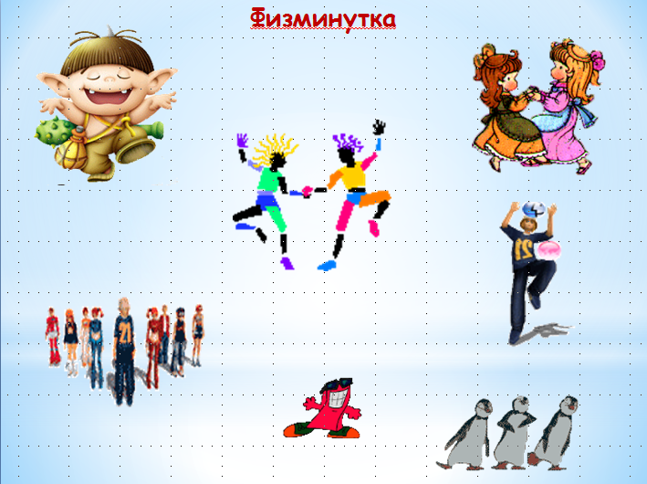
Остановка. Спускаемся на берег. Немного разомнёмся. (Дети встают впереди столов для физминутки).
Слайд 11: 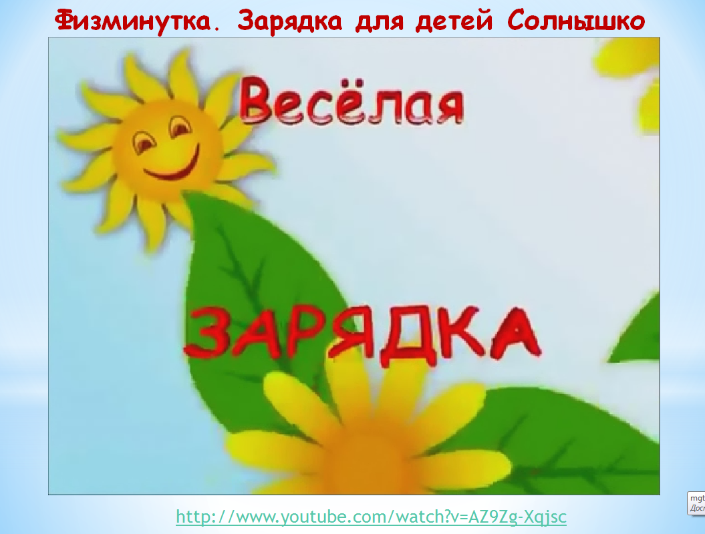
Попробуем повторить движения за участниками этой весёлой зарядки.
(Дети разминаются, повторяя движения за ребятами, которых видят на экране).

